生活事件︰如何面對性衝動
內容大綱

注意事項﹕ 教師為學生進行性教育並不是鼓勵他們過早談戀愛或進行性行為。相反，我們期望教師能採取審慎及客觀的態度，開放而細心地聆聽及了解學生的需要或問題，幫助他們以負責任的態度討論與性相關的議題。

- 示例概要
本課題介紹何謂人類性反應，包括性慾、性衝動等，並指出這些都是很自然和正常的生理反應。青少年踏入青春期後，他/她們的性器官逐漸成熟，在生理及心理方面都起了很大的變化﹔對性充滿好奇的他/她們，甚至希望與異性發生親密的關係。然而，一旦意外懷孕，尚在成長中的青年未必能適切地迎接新生命的來臨。教師應鼓勵青少年學習如何處理和控制性衝動，理解性行為要負的責任和後果，以致在面對性要求時懂得如何拒絕。

- 關鍵詞彙
  - 價值觀/態度 ︰ 理性、負責任、尊重
  - 概念 ︰ 性態度、愛情觀
  - 共通能力 ︰ 明辨性思考能力、解決問題能力

- 學習目標： 1. 認識及接納個人對性的需要，懂得如何處理和控制性衝動
2. 認識性行為的後果及責任。
3. 掌握如何避免性誘惑及拒絕性要求的技巧

- 學習重點
價值觀/態度 | 生活事件(討論重點)
理性、負責任 | 認清性行為的後果和責任，並建立正面健康的性態度和愛情觀，增強思考能力，學習拒絕性要求的技巧。

- 學與教策略
策略  事件 | 學習活動 (時間) | 形式 | 跟進活動
如何面對性衝動 | - 透過閱讀新聞撮寫(附錄一)，與學生分析不負責任的性行為的後果。（25分鐘）  - 透過帶領遊戲「性問性答」(附錄二)，帶出性衝動和性行為的定義。 (25分鐘)  - 透過扮演和討論「情侶獨處」的情景(附錄三)，指出愛情並不等同於性關係，並帶出拒絕性要求的方法，及沒有適當處理性衝動的後果。(25分鐘)  - 總結 (5分鐘) | 班主任課／德育課 | 「性行為是表達愛的最好方法」辯論比賽

- 延展及應用

延展︰
- 學生可以撰寫一篇剪報讀後感，抒發個人對「少女未婚懷孕」的看法。
- 學生可進行一項辯論比賽，題目為「性行為是表達愛的最好方法」，透過辯論活動，幫助學生建立正面健康的性態度和愛情觀。教師請學生需事前準備，以免空談。

應用︰
- 教師可將「少女未婚懷孕」讀後感的較佳作品及「性行為是表達愛的最好方法」的辯論內容，上載於學校網站或刊登於校訊，讓家長多了解青少年對性行為 / 未婚懷孕的心態。

生活事件︰如何面對性衝動
學與教活動

目的︰ 1. 認識及接納個人對性的需要，懂得如何處理和控制性衝動
2. 認識性行為的後果及責任
3. 掌握如何避免性誘惑及拒絕性要求的技巧

對象 ︰ 中一至中三學生

價值觀 ︰ 責任感
尊重他人

教材 ︰ 新聞討論工作紙及教師參考資料 (附錄一)
「性問性答」問答題及教師參考資料 (附錄二)
「情侶獨處」工作紙及教師參考資料 (附錄三)
人類性反應、性慾及性衝動 - 教師參考資料及學生秘笈 (附錄四)

課時︰80分鐘

形式︰班主任課、德育課

流程︰
步驟 （時間） | 學習重點
活動一： 時事討論（25分鐘）  教材︰新聞討論工作紙(附錄一)  - 學生分組活動：教師派發新聞討論工作紙(附錄一)給各組討論。  2. 完成討論後，教師邀請各組匯報，引導學生總結婚前性行為可能帶來的後果，及青少年選擇發生性行為所需要考慮的因素。(見附錄一：教師參考資料) | 透過閱讀三則新聞撮寫，使學生明白不負責任性行為的後果。
活動二：「性問性答」（25分鐘）  教材︰「性問性答」問答題 (附錄二)  - 教師將全班分為兩組，提問「性問性答」上的問題 (附錄二)。活動以搶答形式進行。  - 教師帶出性衝動和性行為的定義，從中與學生討論當中的意義、責任和後果。 | - 透過問答遊戲，帶出性衝動和性行為的定義。
活動三：角色扮演 (25分鐘)  教材︰「情侶獨處」工作紙及教師參考資料 (附錄三)  - 請學生分為五人一組，向每組派發工作紙一張。(附錄三)  - 每組依照工作紙上的情景進行討論，並作3分鐘的角色扮演。每組只有兩個同學會飾演情侶，其餘則派一位代表作2分鐘口頭報告，提出拒絕性行為的方法。  - 教師邀請扮演拒絕性行為的學生，分享拒絕過程中的感受， 拒絕時的方法和所遇到的困難。  - 教師就學生的扮演、分享及口頭報告作出回應(可參閱附錄三之教師參考資料)，帶出青少年要適當地處理性衝動。  - 教師闡述拒絕性要求的技巧(可參閱附錄四之學生秘笈，並將其派發給學生)。 | 注意﹕角色扮演時可接受同性別的學生(自願)扮演男女角色，以避免造成尴尬。  - 代入男女主角的角色，讓學生體會拒絕性要求的困難，帶出拒絕性要求的方法及沒有適當處理性衝動的後果。  - 透過親身體驗和同學間之意見交流，學習培養正確的性態度，和尊重別人能力。  - 讓學生反思自己就性行為負責任的能力。
總結 (5分鐘)
老師就以下重點作總結。學生需：
1. 認識及接納個人對性的需要，懂得處理和控制性衝動。
2. 認識性行為的後果及責任。
3. 掌握如何避免性誘惑及拒絕性要求的技巧。

附錄一
新聞撮寫 – 意外懷孕
討論工作紙

註：新聞來自真實個案

新聞撮寫(一)
本年二月，一名十五歲女童在黃大仙住所誕下女嬰。當時，女童父親驚聞嬰兒哭啼聲，便進女兒睡房查看，發現女兒誕下女嬰，便立刻報警求助，將女童及女嬰一同送院檢驗。據悉，女童現就讀中學，疑與男友發生性行為後意外懷孕，但由於她體形略胖，故沒有被家人和師長察覺。警方隨即追尋「經手人」下落。參照香港法例：「與十六歲以下女童非法性交，屬刑事罪行，一經定罪，最高可監禁五年。」

新聞撮寫(二)
將軍澳十五歲輟學少女疑與男友在偷嘗禁果後，珠胎暗結並懷疑以草藥自行墮胎。流產後驚慌失措地將胚胎非法棄置於垃圾站，結果被同邨青年因好奇而揭發報警。該未成年少女事後被帶返醫院進行檢驗，發現其體內仍有殘餘的胚胎組織，懷疑少女自行墮胎出事。其男友事後被帶返警署協助調查。根據侵害人身條例，少女在懷孕期超過二十四周進行墮胎並非合法行為，有機會被檢控。

新聞撮寫(三)
警方在西貢發現嬰兒的屍體，懷疑遭未婚懷孕少女所遺棄，事件再次引起社會對於青少年未婚懷孕問題的關注。有社工表示，未婚少女懷孕後，多因為害怕被父母責罵，或為男朋友帶來法律責任，選擇自行墮胎，甚至逃避問題待嬰兒出生後，選擇將之遺棄。

相反，少女遇上未婚懷孕問題，應及早向別人求助，或到社會福利機構，尋求專業人士的意見。

小組討論
請閱讀以上三則新聞撮寫，並討論以下問題：
1. 你認為性關係有助鞏固愛情關係，還是會令關係更緊張或帶來壓力？為什麼？
2. 你認為青少年在進行性行為前應有什麼考慮因素？為什麼？
新聞撮寫 – 意外懷孕 (教師參考資料)

意外懷孕
處於成長階段的少男少女，對異性產生興趣，並渴求有身體上的接觸，是十分正常和自然的現象。但當青少年受到感官上的刺激，再加上環境的推波助瀾，便很容易和伴侶發生性關係。在面對性行為抉擇時，青少年必先培養對性方面有正確和全面的認識，培養分析能力，明白性行為背後可帶來的後果和應負的責任。
首先，根據本港法例，即使對方願意，與十六歲以下女童非法性交，屬刑事罪行。另外，青少年亦應考慮意外懷孕的後果﹕包括在經濟上和思想上，是否已充分預備好為人父母﹖正在求學的未婚媽媽和未婚爸爸，又如何繼續學業及面對家庭和社會的壓力﹖

申請合法終止懷孕手術
根據香港侵害人身罪中第四十七條規定，要申請終止懷孕手術，必須經兩位註冊醫生共同確信：
• 繼續懷孕對孕婦生命所構成的危險或對其身心健康所造成的損害比終止懷孕為大；或
• 胎兒出生後極有可能身心不健全並足以造成嚴重傷殘；或
• 孕婦未滿十六歲；或
• 孕婦在三個月內曾向警方報案，自稱是亂倫、強姦、迫姦、誘姦或迷姦的受害者。
接受合法終止懷孕的婦女，懷孕期不得超過二十四週，但若為挽救孕婦生命而進行者則屬例外。合法的終止懷孕必須在政府指定的醫院或家計會手術室內由註冊醫生施行。

附錄二

姓名: __________________ 班別:________________

「性問性答」問答題

1. 性衝動是指﹕
A 性格衝動
B 在性方面很衝動
C 因身體受到刺激而產生對性的需要
D 以上皆是

2. 以下哪一項是男性性衝動的反應﹕
A 瞳孔放大
B 陰莖充血、脹大及勃起
C 膀胱收縮
D 以上皆是

3. 以下哪一項是女性性衝動的反應﹕
A 陰核充血及陰道分泌増加
B 子宮內膜異位
C 子宮收縮
D 以上皆是

4. 情侶獨處時，以下哪一種場合會較易引發性衝動﹕
A 晚上在公園內
B 在渡假屋內
C 在家中
D 以上皆是

5. 避免性衝動的方法﹕
A 避免二人單獨留宿
B 訂立身體的親密界線
C 避免接觸會挑起情慾的物品
D 以上皆是

6. 性交是指﹕
A 口交
B 陰道交
C 肛交
D 以上皆是

7. 與十六歲未成年的少女發生性行為﹕
A 無任何法律責任
B 如女孩自願，便不犯法
C 刑事罪行
D 可被判終生監禁

8. 性病是指﹕
A 影響性器官功能的疾病
B 透過和有性病的人發生性行為而感染
C 人類對性病是有免疫能力，治癒後將來不會受到感染
D 以上皆是

9. 以下哪一項不是愛滋病的傳染途徑﹕
A 一起進食
B 透過血液接觸
C 透過性行為
D 由母胎傳給嬰孩

10. 以下哪一種避孕方法能幫助預防性病﹕
A 進行性行為前，注射避孕針
B 進行性行為時，配戴安全套
C 進行性行為前，服用避孕丸
D 以上皆是


附錄二

「性問性答」教師參考資料
答案 | 解釋
1. C | 性衝動是指因身體受到刺激而產生對性的需要。
2. B | 當男性性衝動時，陰莖會充血、脹大、變硬及勃起。
3. A | 當女性性衝動時，陰核充血及陰道分泌増加，使陰道濕滑。
4. D | 據研究顯示，青少年性行為多發生在男女朋友家中、渡假屋內等。昏暗的地方如晚上在公園內，也會較易引發性衝動。
5. D | 避免二人單獨留宿、訂立身體的親密界線、和避免接觸會挑起情慾的物品均是避免性衝動的良方。
6. D | 當男性的陰莖進入女性的陰道內性交稱謂陰道交，至於陰莖進入口腔則謂口交，而進入肛門，就是肛交。以上行為均屬於性交。
7. C | 與十六歲未成年的少女發生性行為，是屬於刑事罪行，即使女孩自願，也是犯法。
8. B | 性病是指透過和有性病的人發生性行為而感染，但不是所有性病都會影響性器官功能，例如梅毒可引致死亡。人類對性病是沒有免疫能力，治癒後也有機會受到感染。
9. A | 愛滋病的傳染途徑是透過和病患者有血液接觸、性行為或由母胎傳給嬰孩。愛滋病不會由一般的社交接觸，例如共同進食、握手等。
10. B | 進行性行為時配戴安全套是可幫助防止性病，但在進行性行為前注射避孕針，或服用避孕丸，均不能預防性病。當然，最好的預防方法是避免性濫交。

附錄三

姓名: __________________ 班別:________________

「情侶獨處」
情境一 阿粉家中
阿粉邀請了阿絲到家中睇DVD，戲中不乏男女主角親熱場面。阿粉突然向阿絲提出性要求。

「妳想唔想好似戲入面喲主角咁…」

「吓﹖….唔好啦…!」
「妳睇吓個女主角幾咁鍾意佢嘅男朋友呀，肯付出佢嘅第一次呀!妳呢﹖妳究竟有幾鍾意我架﹖證明俾我睇啦！」
「真係好唔想…」
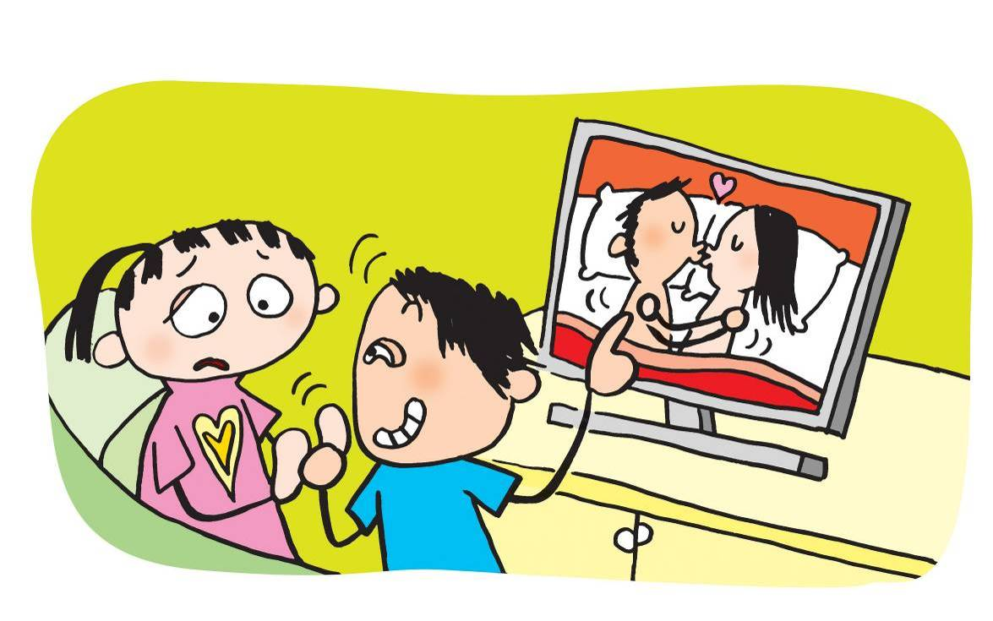
「我而家好high，有需要呀，咁點呀？」

活動﹕
- 角色扮演﹕兩位同學扮演阿粉和阿絲，演繹事情會如何發展。
- 組員報告﹕小組派出代表，總結他們用什麼方法拒絕性要求。

反思問題﹕
1. 為什麼在這情境下容易引發性衝動﹖
2. 假如你是阿絲，你在作決定時會考慮什麼﹖你會怎樣處理﹖
3. 你有何建議給阿粉和阿絲﹖
附錄三

姓名: __________________ 班別:________________
「情侶獨處」
情境二 公園拍拖
阿豬和阿美吃過晚飯後到公園拍拖談心。即使天色已黑，但依然可隱約看到一些熱戀中的男女躲在一角擁抱親熱。阿豬開始撫摸阿美手臂，向阿美低聲細語﹕

「想唔想咩呀﹖」
「唔係呀嘛﹖呢度公園嚟架喎!」
「咁上嚟我屋企呀﹖我daddy 媽咪去咗大陸公幹!」
「但係我覺得我未ready喎!」
「唔怕啦！我買避孕套做足安全措施咪得囉！」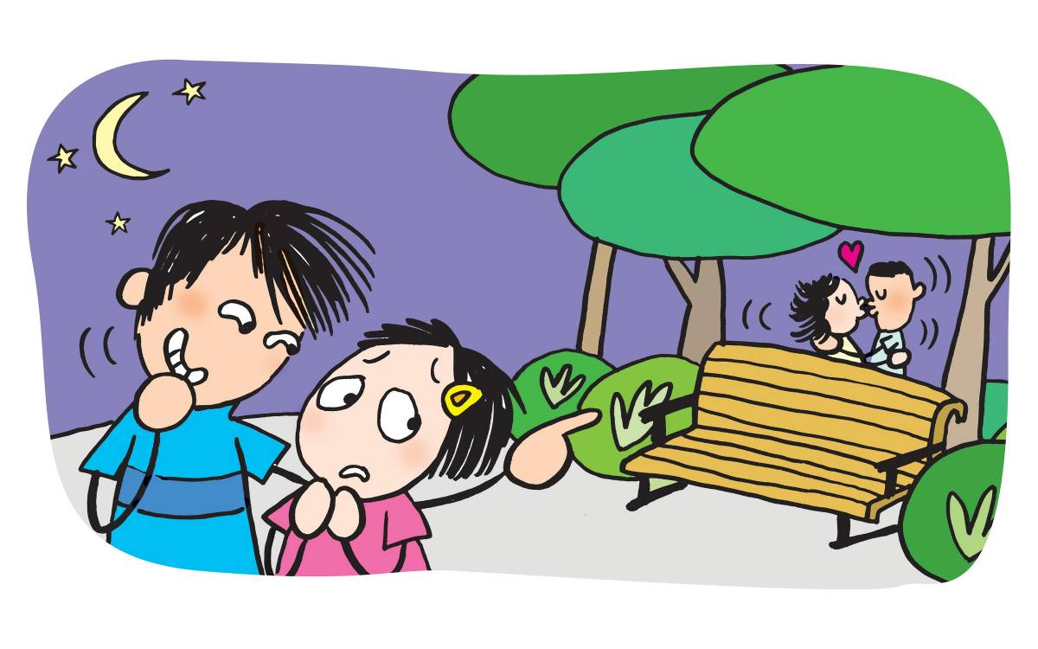
活動﹕
1. 角色扮演﹕兩位同學扮演阿豬和阿美。演繹事情會如何發展。
2. 組員報告﹕小組派出代表，總結他們用什麼方法拒絕性要求。

反思問題﹕
1. 為什麼在這情境下容易引發性衝動﹖
2. 假如你是阿美，你在作決定時會考慮什麼﹖你會怎樣處理﹖
3. 你有何建議給阿豬和阿美﹖

附錄三

姓名: __________________ 班別:________________
「情侶獨處」

情境三 卡拉OK
阿孫和阿梅兩人去了卡拉OK唱歌。阿梅飲了兩杯啤酒後，依偎著阿孫並向他提出性要求﹕
「不如我地一陣咩啦！你都飲番兩杯壯吓膽囉！」
「講咩呀妳﹖妳飲醉咗呀﹖」
「唔好扮傻啦，我知你都想架！你係咪男人呀？無需要咩？」
「我真係唔想呀…….」
「我都16歲啦，未試過，會比friend笑架！我真係想試吓呀……」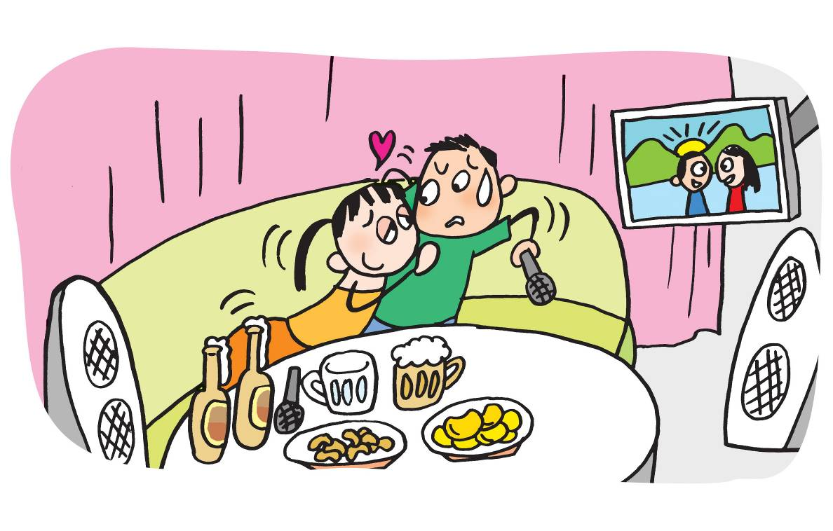
活動﹕
- 角色扮演﹕兩位同學扮演阿孫和阿梅，演繹事情會如何發展。
- 組員報告﹕代表總結他們用什麼方法拒絕性要求。

反思問題﹕
      - 為什麼在這情境下容易引發性衝動﹖
      - 假如你是阿孫，你在作決定時會考慮什麼﹖你會怎樣處理﹖
      - 你有何建議給阿孫和阿梅﹖

附錄三

姓名: __________________ 班別:________________
「情侶獨處」

情境四 回家途中
吃過晚飯後，阿楠便送阿玉回家。沿路經過昏暗的街道時，阿楠突然狂吻阿玉，更向阿玉提出性要求﹕

「唔好咁扭擰啦！」
「唔得嘅呢……」
「你上次都肯，點解今次又唔得？ 」
「上次我無想清楚……」
「你都唔係處女啦！扮嘢呀？都俾咗我啦！如果係咁嘅話，咁算啦！我哋分手啦！」
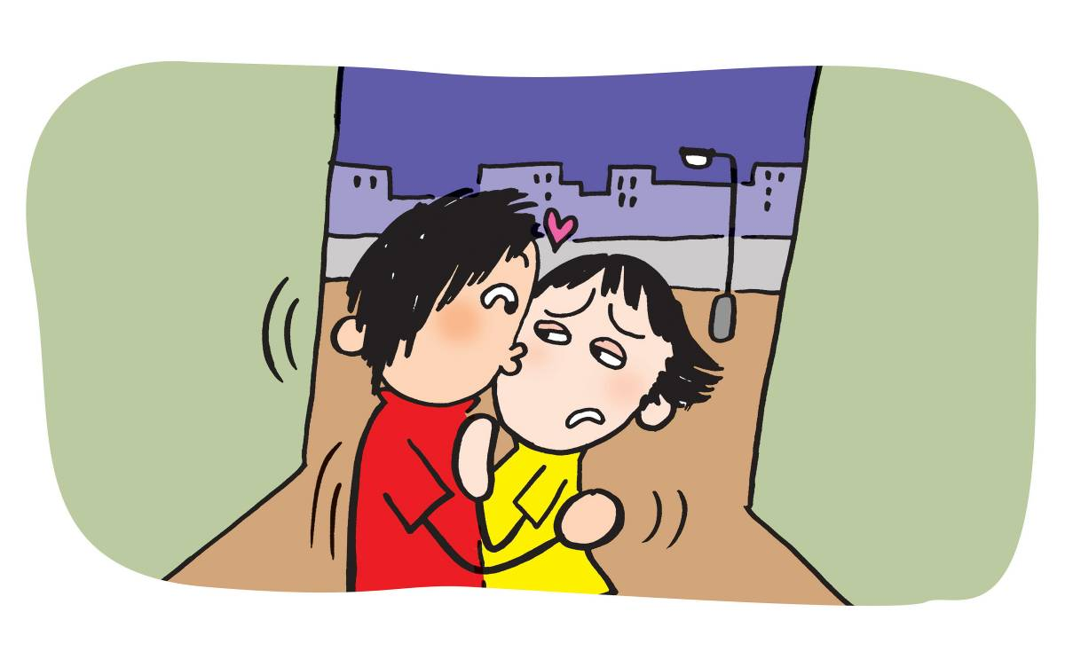
活動﹕
- 角色扮演﹕兩位同學扮演阿楠和阿玉，演繹事情會如何發展。
- 組員報告﹕代表總結他們用什麼方法拒絕性要求。

反思問題﹕
1. 為什麼在這情境下容易引發性衝動﹖
2. 假如你是阿玉，你在作決定時會考慮什麼﹖你會怎樣處理﹖
3. 你有何建議給阿楠和阿玉﹖
附錄三

「情侶獨處」情景及教師參考資料

當同學遇到男女朋友的性要求時，內心可能會有很多矛盾，例如﹕擔心當拒絕對方時，對方會感到難堪，或影響日後的交往。但假如答應對方的話，又可能不是出於自己的意願。教師可就以下的情景給學生作出適當的引導。

情境一 阿粉家中
- 教師可幫助學生指出引發性衝動的源頭﹕情侶單獨留在家中，觀看戲中親密片段、及有性愛的場面。再指出要避免性衝動，便應避免二人單獨留在這種環境。
- 在傳統的社會觀念中，女性應好好物色結婚對象，這可能影響女同學認為答應了男朋友的性要求便可維繫感情，不致被對方拋棄。教師可引導學生了解單靠性行為而維繫的愛情並不是真正的愛情，所以無須害怕因拒絕而失去對方。

回應例子﹕「咁依家你要求我做一啲我唔想做嘅嘢，你又係咪真係鍾意我架﹖都唔知你點唸嘢，有性就等於有愛架啦咩﹖我哋都係唔好單獨留係屋企睇戲，出去商場買啲零食仲好啦!」

情境二 公園拍拖
- 教師可幫助學生指出引發性衝動的源頭﹕情侶獨處、漆黑的環境、看到週遭的人有親密的行為。再指出要避免性衝動，便應避免二人單獨留在這種環境。
- 教師可引導學生在進行性行為前，應作多方考慮，假如不願意的話，便應勇於表達意願，並且堅持原則。

回應例子﹕「我都話咗我未ready 咯，你仲叫人試吓，你究竟尊唔尊重我架﹖仲有呀，萬一有咗咁點算呀﹖要付出咁大嘅代價，我真係唔會試呀!呢度咁黑，都係快啲走啦！」

情境三 卡拉OK
- 教師可幫助學生指出引發性衝動的源頭﹕情侶獨處、漆黑的環境、及少量的酒精刺激。再指出要避免性衝動，便應避免二人單獨留在這種環境。
- 教師可讓學生了解，在情侶關係中，不單只男性會提出性要求，女性也會。一般而言，男性沒有背負懷孕的憂慮，或擔心被取笑沒有男子氣概，又可能會比女性容易有性衝動，所以會比女性更難去拒絕性要求。教師又可引導學生對性應抱有成熟和負責任的態度。權衡利弊，作出適當的抉擇。

回應例子﹕「我唔單只係男人，仲係一個負責任的男人! 我哋根本未ready做人daddy 媽咪，我更加唔想妳做啲咩危險嘅墮胎手術，呢啲嘢應該等到結婚才適合做!唱唱吓歌又學人飲酒，妳依家最好飲番杯水，等個人清醒吓啦!」

情境四 回家途中
- 教師可幫助學生指出引發性衝動的源頭﹕情侶獨處、昏暗的街道。再指出要避免性衝動，便應避免二人單獨留在這種環境。
- 教師可引導學生思考﹕在這個個案中，女同學已跟對方發生了第一次性關係，但並不表示以後也要和他發生性關係。假若能深思當中要承擔的後果和責任，便應斷然拒絕。

回應例子﹕「你依家咁樣即係要脅我啫! 你究竟係咪真心鍾意我架﹖我上次無諗清楚先至答應你，但今次唔會，嚟緊將來都唔會! 你自己番屋企好好反省吓啦!」

附錄四
人類性反應、性慾及性衝動 - 教師參考資料

人類性反應及性慾
人類性反應是源自性慾。性慾是指當位於人類大腦的性中樞，受到各種的刺激，如觸摸、視覺、聽覺、嗅覺、心理和愛情，便會引起性慾。但性中樞和其他中樞，包括感覺中樞、記憶中樞、快感中樞和痛中樞有密切聯繫，當性中樞受到刺激時，也會受到以上各中樞的影響，並加以分析，最終可增強或抑制性慾。性反應一般是指當受到刺激時的生理狀況，包括性器官充血，男性陰莖變硬勃起，女性陰道變得濕潤。

性衝動
性衝動是指受外來刺激對性產生的渴求，是很自然和正常的生理反應。性衝動時，不論男性或女性的身體都會處於緊張狀態，例如心跳及呼吸加速等。男性的陰莖會充血，脹大、勃起及可能會射精。而女性的表現則並不明顯﹕陰道分泌增加，陰核亦會充血。

青少年踏入青春期階段後性器官逐漸成熟，他們在生理及心理方面都起了很大的變化。所以當受到外來刺激時，例如是一幅裸體畫、觸摸自己的性器官都可能產生性衝動。青少年時期對性的幻想力特別豐富，這都會加強及引起對性的衝動，從而導致性行為或其他性發洩。所以，要控制性衝動就得及早預備。

性行為
「性行為」主要是指性交。當男性的陰莖進入女性的陰道內性交稱謂陰道交，至於陰莖進入口腔則謂口交，而進入肛門，就是肛交。「性行為」一詞本是中立，沒有褒貶之意。

性行為的影響、責任和後果
因為性衝動而引致的性行為所帶來的責任和後果，對於仍在成長階段，心智尚未成熟的青少年而言，他們未必能夠承擔。青少年如果不懂得適當地面對性衝動，便容易發生婚前性行為、意外懷孕、性病傳染等嚴重後果。所以青少年應適當地控制性衝動，更要明白當中的影響、責任和後果：

影響﹕缺乏愛情為基礎，只為滿足衝動的性行為，是有損男女之間本來誠摯的感情。至於為了討好對方，維繫甚至挽救面臨分手的感情而發生性關係，更不是成熟和負責任的表現。即使在現今社會中，婚前性行為越見普遍，若處理不當，會影響自己或愛侶日後的自我形象和自尊心。相反，性行為是建立在對愛侶的尊重、責任和忠誠上。在婚姻以內的性行為是對愛的承諾，是表現對對方的忠誠和愛護，是愛的昇華，能帶給一對成熟的愛人幸福，而非悔疚。

法律責任（年齡）﹕根據香港法例，任何人與年齡未滿16歲女童發生性行為，即屬違法，最高可判監五年。有關法例的精神是保障女性的，因此即使女方同意，甚至是女方主動要求發生性行為，男方仍觸犯法例。另外，假若與年齡未滿13歲女童發生性行為，則更為嚴重，最高可判終身監禁。

婚前性行為的可能後果﹕
(1) 意外懷孕
選擇(一) 未婚生子
一般未婚少女的意外懷孕是在沒有計劃下發生，因而會不作產前檢查或延誤就醫。在懷孕期間沒有充分休息和得不到適當的照顧，加上心理壓力，可能出現母親貧血、嬰兒早產或子宮內生長緩慢症等情況。

若未婚媽媽能成功產下嬰兒，照顧撫養又是另一個艱鉅的問題。對於青少年來說，作為母親和父親的角色是很沉重的負擔，他們一方面可能會喪失求學和進修的機會，另一方面，在經濟上和心理上也未有充足的準備，往往陷於困境之中。而且私生子的身份往往被污名化，甚至造成日後個人自我形象的問題。

選擇(二) 奉子成婚
美滿婚姻建基於成熟穩定的感情和婚前充足的準備。如果為了解決意外懷孕問題而結婚，彼此感情未有成熟的基礎，加上面對沉重的經濟壓力，最終可能產生更多的家庭問題，甚至離婚。故青少年應深思熟慮。

以上兩個情況的年青父母及小孩在個人成長、家庭關係、社交、前途上也受一定制肘，影響他們順利發展。

選擇(三) 終止懷孕
若選擇終止懷孕，女方身體可能受到的傷害包括﹕失血過多、盤腔炎、子宮頸受損，若選擇在全身麻醉術下進行終止懷孕手術，可能出現對藥物過敏或缺氧等情況。而有些青少年因對懷孕的認識不足或基於逃避現實，往往在懷孕後期才接受終止懷孕手術，因而增加手術的風險。但假若選擇非法的人工流產手術，危險性則更大，除了影響日後生育能力，嚴重的甚至可能引致死亡。
接受終止懷孕手術的女性往往在心理上產生陰影，容易為死去的生命難過及自疚，深深影響往後的生活、人際關係及自我形象。

(2) 性病
性交時沒有採用安全措施的人士，都容易感染性病，濫交者機會更高。性病的種類有很多，常見的有淋病、非淋病性尿道炎、梅毒、尖銳濕疣（俗稱「椰菜花」）、疱疹、陰虱、陰道滴蟲、腹股溝淋巴肉芽腫、軟性下疳和愛滋病等。潛服期長短不一，部份性病並無病徵，甚至會致命。

(3) 沒有懷孕亦沒有性病
同學容易認為這是最好的後果，但同學應反思他們的愛情是建基在什麼之上；而以性來維繫的關係到底是真愛還是放縱。年青戀人宜在冷靜清醒時表達彼此就關係的期望，互相尊重並持守。

如何控制性衝動？
身體接觸﹕首先，應避免身體上過份親密的接觸。身體上的接觸，如接吻、擁抱、愛撫最易引起性衝動。而愛侶的親密行為，就如單程路一直向前進，親密的程度會越來越大。可是，身體接觸是雙方的，要避免性行為的發生，彼此都有責任，大家應有良好的溝通，共同訂立親密界線。

環境氣氛﹕獨處的地方特別容易引起性衝動，儘管當初只是想一起做家課，或是用電腦。據統計，現在很多青少年的性行為都是發生在對方家中、渡假屋等地方。故此最好能避免二人單獨在家中或渡假屋留宿。至於在幽靜地方如僻靜的公園、郊外等單獨相處，都是容易引起性衝動的地方，應減少逗留。

感官刺激﹕色情刊物及三級電影中常常出現各種誇張及不正常的性關係，要下定決心與它們say no! 實行不買、不租、不看。想獲得正確的性知識應尋找正確的途徑。培養個人興趣及嗜好，多作運動，多參與群體活動可減少性衝動。

堅守承諾﹕當男女雙方開始約會，需要坦然談性，談甚麼時候適合開始親密行為，以及責任問題。性行為不僅是身體上的親密接觸，最重要的是包含感情的成份。男女雙方必須考慮彼此是否互相尊重？是否在生理或心理上已經成熟？是否有坦誠談性的態度？以及是否明白自己應負的責任？

附錄四
學生秘笈
學習說：『不！』
如果仍未清楚了解彼此對性行為的動機、性行為的後果和責任；或在清楚考慮後知道何謂明智選擇，便應拒絕對方的性要求。無論以往曾經進行過性行為與否，只要不想與對方有性關係，就應堅決的說：「不！」

性行為乃個人的選擇。沒有人能強逼自己做不願意的事情，如果是不願意，便應堅守原則拒絕對方。拒絕的語調要平和，但態度必須堅定，不致引起對方誤會和難堪；亦無須因為拒絕對方而感到歉意，或害怕失去對方，因為真正的愛情應包含尊重，可說出你的感受及與對方共同反省。

原則 | 例子
斷然拒絕 | - 「不！我不願意，你若硬來就是不尊重我！」  - 「不！請你不要逼我做一些我不想做的事情！」
表明立場 | - 「不！我暫時未能接受性行為 。」  - 「不！我認為發生性行為不代表真正愛對方。」
說出感受 | - 「不！我覺得我們還未互相充份了解！」  - 「不！我暫時不想要性！我最需要的是一個真正關心和尊重我的人。」
說出你對對方的觀感 | - 「不！我覺得你太衝動了。我們未有能力負起 性行為的後果和責任！」  - 「不！我覺得你很不尊重我！」
共同反省 | - 「不！你不認為我們應該先好好談一談嗎 ?」  - 「不！我倆已不是小孩子了，應仔細想清楚！」

